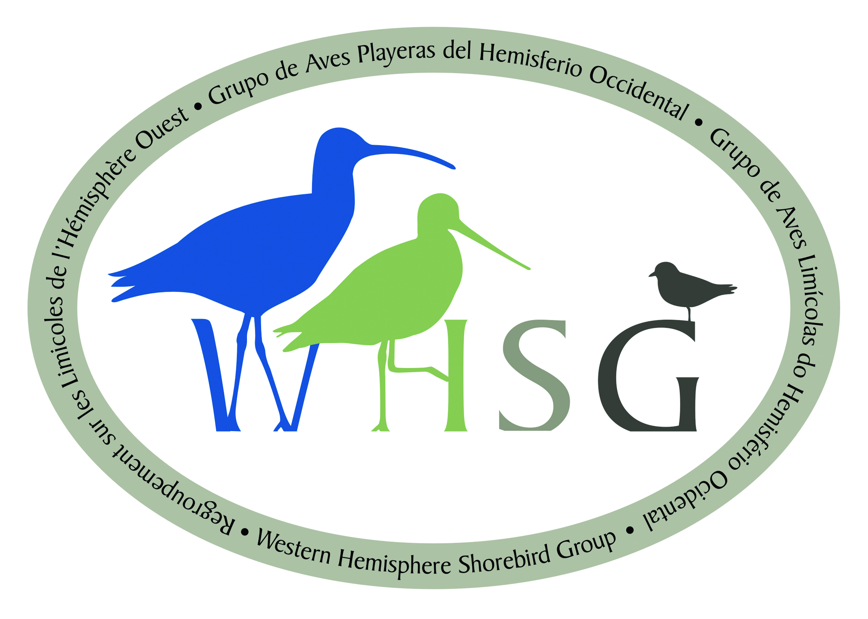 Términos de Referencia

Grupo de Aves Playeras del Hemisferio Occidental

Diciembre de 2015, revisado en agosto de 2024

I INTRODUCCIÓN

El hemisferio occidental alberga hábitats para la reproducción de 80 de las 214 especies de aves playeras del mundo, incluyendo 51 que se reproducen en los Estados Unidos de América y Canadá, 11 en México y Centroamérica y 33 en Sudamérica. En cada una de estas regiones se presentan también aves playeras migratorias y vagabundas, de modo que el total de especies que se pueden encontrar incluye 92 en los Estados Unidos de América y Canadá, 51 en México y Centroamérica y 77 en Sudamérica (B. Andres, datos sin publicar).

Las aves playeras se encuentran entre los organismos migratorios que mayores distancias recorren en el mundo, habiendo aves que se desplazan entre regiones árticas de Norteamérica y porciones del sur de Sudamérica. Algunas especies que se reproducen en el ártico dejan el hemisferio occidental para pasar el invierno en el este de Asia, Europa o África. Otras especies que se reproducen en regiones templadas migran distancias más cortas y algunas que se reproducen en Sudamérica viajan hacia el norte para pasar la temporada no reproductiva. Prácticamente todas las aves playeras dependen de varias áreas que se encuentran separadas entre sí para su reproducción, su escala durante las migraciones y su estancia durante la temporada no reproductiva, las cuales a menudo se encuentran bajo distintas jurisdicciones legales. Algunos de estos sitios forman parte de la Red Hemisférica de Reservas para Aves Playeras (RHRAP), aunque algunos no cuentan con estatus legal (o no legal). Las aves playeras del hemisferio occidental proveen de vínculos internacionales entre cada uno de los países del hemisferio occidental.

Quizás debido a los retos que conlleva una historia de vida migratoria, muchas poblaciones de aves playeras están disminuyendo. Inlcuso en Canadá y Estados Unidos de América están disminuyendo más rápido que otros grupos de aves. En Norteamérica hay seis especies en peligro de extinción, incluyendo una posiblemente extinta y cuatro cuyas pequeñas poblaciones probablemente continúan disminuyendo (IWSG 2003). En Sudamérica hay seis especies amenazadas a nivel global, incluyendo una posiblemente extinta y cuatro en disminución activa. La tendencia poblacional de la quinta especie es desconocida (IWSG 2003). En comparación con Norteamérica, el conocimiento sobre el estado y la tendencia poblacional de especies que se reproducen en Sudamérica es menor. Un análisis reciente de tendencias indica que 9 de las 66 especies que se reproducen en Centro y Sudamérica están disminuyendo y que 30 de las 70 especies nativas de Norteamérica están dismuyendo (P. Smith, unpubl. data).

Conforme a estos hechos, así como a la fortaleza moral de muchas personas apasionadas por la conservación de las aves playeras, se formó el Grupo de Aves Playeras del Hemisferio Occidental (WHSG por sus siglas en inglés) que operará bajo los siguientes principios y estructura:

II METAS
- Despertar conciencia pública sobre las aves playeras y sus hábitats.
- Promover la investigación, monitoreo, manejo, conservación, educación y difusión relevante para las aves playeras en el hemisferio occidental, así como integrar las metas y objetivos del WHSG con los programas regionales, nacionales e internacionales.
- Proporcionar un foro estructurado para facilitar, coordinar e incrementar el intercambio de información sobre las aves playeras entre las partes interesadas.
- Promover la conservación y el manejo a gran escala de las aves playeras y sus hábitats en el hemisferio occidental.

III OBJETIVOS
- Fomentar la implementación de planes de conservación y de negocio para las aves playeras en todo el hemisferio occidental.
- Facilitar el desarrollo e implementación de programas de monitoreo, investigación, conservación y difusión dirigidos a las aves playeras.
- Adoptar metas y objetivos que sean aplicables de otros programas nacionales e internacionales de aves playeras.
- Identificar y priorizar las problemáticas y oportunidades tanto actuales como emergentes relacionadas con la conservación, el manejo, la educación y la difusión sobre las áreas de reproducción, migración y estancia durante la temporada no reproductiva de las aves playeras.
- Asesorar en planes de conservación regionales y nacionales enfocados en aves playeras, incluyendo la determinación de prioridades de conservación y medidas de acción para especies y hábitats.
- Fomentar una comunidad colaborativa de científicos y conservacionistas que estudian las aves playeras a través de una conferencia bienal.
- Mantener una página web y una lista de correos del WHSG.

IV ADMINISTRACIÓN
A. Participación
El WHSG incluye la representación de una amplia variedad de entidades públicas y privadas que apoyan la conservación de las aves playeras. La membrecía en el WHSG es voluntaria y abierta a todos los individuos provenientes o no del hemisferio occidental.

B. Presidencia
Un(a) Presidente(a) administra el WHSG. El/la Presidente(a) es responsable de coordinar las conferencias bienales con el Comité Local, dirigir las reuniones del Comité Ejecutivo durante las conferencias bienales y a través de teleconferencias cuando sea necesario en otros momentos, supervisar los asuntos del WHSG contribuyendo al desarrollo de las metas y los objetivos del WHSG a largo plazo y brindar un informe sobre las actividades del WHSG durante las conferencias bienales a entidades estatales, nacionales e internacionales. El/la Presidente(a) dirigirá el Comité Ejecutivo del WHSG y será su representante ante otros grupos internacionales de aves playeras (por ejemplo: International Wader Study Group, Western Australia Wader Study Group, Russian Working Group on Waders). En caso de ser necesario, otros miembros del Comité Ejecutivo podrán sustituir al Presidente(a).

C. Comité Ejecutivo
El Comité Ejecutivo será responsable de (1) ayudar en la organización y planeación de las conferencias del WHSG, (2) solicitar y organizar una agenda a los miembros del grupo para ser presentada en las conferencias del WHSG, (3) priorizar de manera colectiva las necesidades y buscar maneras para cumplir con las tareas asignadas, (4) para los representantes regionales, actuar como enlace de información entre su región y el Comité Ejecutivo y (5) formular recomendaciones por escrito sobre consultas o asuntos normativos presentados al WHSG por personas que no son miembros o bien sobre consultas o asuntos normativos considerados pertinentes para los intereses del WHSG. Para que los asuntos sean considerados por el WHSG, un miembro del WHSG debe presentar la información sobre un asunto en particular durante una conferencia bienal (o redatar un escrito dirigido al Comité Ejecutivo). La mayoría de los votos de los miembros presentes en la conferencia bienal o del Comité Ejecutivo es requerida para discutir un asunto. Comités Técnicos Permanentes y Ad-hoc se conformarán según las necesidades para ayudar al Comité Ejecutivo.

El Comité Ejecutivo estará conformado por nueve individuos y un(a) Presidente(a), que representan diversas procedencias e intereses en la conservación de aves playeras. Además del Presidente(a), el Comité Ejecutivo incluirá un(a) Secretario(a), Tesorero(a), el anterior Presidente(a), un(a) representante de estudiantes de posgrado y un representante de cada una de las siguientes porciones del hemisferio occidental: Canadá y Estados Unidos de América, México y Centroamérica, norte del Sudamérica y el cono sur de Sudamérica. En caso de que no se disponga de miembros de un lugar geográfico en particular, podrán formar parte del Comité Ejecutivo hasta dos personas de un lugar geográfico distinto. El/la Presidente(a), Secretario(a), Tesorero(a), el representante de estudiantes de posgrado y el/la Coordinador(a) de la Conferencia pueden proceder de cualquier lugar geográfico. El Comité Ejecutivo también procurará contar con representación de organizaciones no gubernamentales, organizaciones privadas y agencias estatales y federales. El Comité Ejecutivo estará asistido por un Miembro del Personal (si está disponible), que es un cargo no electo que apoya al Comité Ejecutivo pero no tiene autoridad en votos.

El/la Secretario(a) anotará y preparará las actas de las conferencias por escrito. Las actas incluirán los elementos discutidos y las acciones acordadas. Las actas se distribuirán a todos los miembros del WHSG y a otras personas interesadas en la conservación de las aves playeras a través del sitio web, la lista de correos y la página de Facebook. Las actas se prepararán en el plazo de un mes después de una conferencia y estarán disponibles en la siguiente conferencia bienal. El/La Secretario(a) trabajará con el miembro del staff para asegurar que todos los comunicados sean publicados en el sitio web, lista de correos y página de Facebook de manera oportuna.

El/La Tesorero(a) llevará un registro de las finanzas del WHSG, administrando los fondos asociados con cualquier premio del WHSG y se asegurará de que los fondos se guarden en un sitio seguro. Esto puede implicar trabajar con un grupo sin ánimo de lucro u otra organización formal. El/la Tesorero(a) también ayudará a recibir y transferir los fondos relacionados con las cuotas de inscripción y otros gastos asociados con las conferencias bienales del WHSG, a menos que se hagan otros acuerdos. El Coordinador de Conferencias solicitará a grupos para desempeñarse como anfitriones la conferencia bienal y ayudará al Comité Ejecutivo a determinar los mejores anfitriones para la futura conferencia. Una vez identificados, el Coordinador de Conferencias trabajará con ellos para implementar los lineamientos del Manual de Conferencias. El Miembro del Personal trabajará con otros para actualizar y llenar el sitio web del WHSG con nueva información (especialmente información sobre la Conferencia), mantener la lista de correos del WHSG y proporcionar asistencia general a todos los miembros del Comité Ejecutivo.

Los Subcomités pueden formarse cuando se requiera de ayuda en asuntos particulares que podrían incluir temas de Conservación, Ciencia, Finanzas, Facebook/página web, Publicaciones, Recaudación de fondos/Becas de viaje, Conferencia, entre otros. Los Subcomités pueden ser de largo plazo o ser disueltos a consideración del Comité Ejectutivo cuando se cumplan sus objetivos.

- Conferencias
El WHSG se reunirá al menos cada 2 años o con la frecuencia necesaria para cumplir sus objetivos. Las conferencias están abiertas a todos, pero hay una cuota de inscripción. El Coordinador de Conferencias y otros miembros del Comité Ejecutivo son responsables de ubicar las posibles sedes para futuras conferencias y de acuerdo al consenso del Comité Ejecutivo, se determinará la fecha y el lugar de las conferencias. El/los representante(s) del WHSG en el Comité Local será(n) responsable(s) de los preparativos de la conferencia y de determinar los gastos de la misma. El Comité Local intentará aplicar los lineamientos del Manual de Conferencias, recaudar fondos locales para apoyar la conferencia y colaborar estrechamente con los organizadores de conferencias anteriores y con el Comité Ejecutivo para celebrar la mejor conferencia posible.

Reunión del Comité Ejecutivo
Un quórum de cinco de nueve miembros del Comité Ejecutivo es requerido para llevar a cabo la reunión. Si un miembro del Comité Ejecutivo no puede asistir a una reunión, un delegado puede ser elegido para actuar en su nombre. El delegado deberá aprobarse por el Comité Ejecutivo y si resulta aprobado, será autorizado para participar plenamente en las discusiones del WHSG, incluyendo las votaciones. Todos los miembros del WHSG son bienvenidos a asistir a las reuniones del Comité Ejecutivo, sin embargo la votación se limita a los miembros del Comité Ejecutivo. Se enviará un aviso de reunión del Comité Ejecutivo a los miembros del WHSG antes de la reunión. El Comité Ejecutivo puede reunirse en persona o a través de teleconferencia u otro medio digital.

F. Costos
Al menos de que haya un acuerdo previo, todo aquel que asista a las conferecnias del WHSG o del Comité Ejecutivo será responsable de sus propios gastos de viaje y viáticos.

Protocolos para la toma de decisiones
El WHSG se esforzará por obtener un concenso en todos los asuntos y trabajar de manera cooperativa para avanzar en las metas de los planes de conservación de aves playeras en el hemisferio occidental. El WHSG puede emitir opiniones sobre asuntos que consideren relevantes, pero lo hará únicamente proporcionando información basada en hechos. El WHSG no hará declaraciones directas que vayan a favor o en contra de un asunto determinado, pero puede expresar una posición basándose en hechos. En situaciones en las que el concenso no sea posible, pero una decisión o acción sea requerida, el WHSG tomará acciones oficiales con la aprobación de cinco de los nueve miembros del Comité Ejecutivo. Cada miembro, independientemente de la posición que tenga, tiene derecho a un voto. En el periodo comprendido entre las reuniones del WHSG, el/la Presidente(a) tomará decisiones administrativas, mientras que el Comité Ejecutivo tomará decisiones normativas y de asesoramiento. Durante las conferencias bienales, se tomarán decisiones o acciones oficiales únicamente después de recibir el voto mayoritario de dos tercios de los miembros presentes en la conferencia. El WHSG no está bajo el auspicio de ninguna organización gubernamental y por lo tanto las posiciones y recomendaciones enunciadas en sus documentos de trabajo no deberán interpretarse como las de una agencia de gobierno.

Elección del Comité Ejecutivo
El/la Presidente(a), el/la Secretario(a), el/la Tesorero(a) y los otros miembros del Comité Ejecutivo serán elegidos por los asistentes a las conferencias bienales o por medios electrónicos si es necesario. La elección de todos los cargos se decidirá por el voto de la mayoría. Deberá haber un esfuerzo para rotar la posición de Presidente(a) entre miembros que representen diferentes regiones geográficas, así como organizaciones no gubernamentales, estatales y federales. El/la Presidente(a) y la mayoría de los miembros del Comité Ejecutivo, con excepción del representante de estudiantes de posgrado, tendrán un periodo de servicio de cuatro años. La mitad de los miembros del Comité Ejecutivo serán elegidos cada dos años por votos electrónicos al inicio de años impares, resultando en una renovación completa del Comité Ejecutivo cada cuatro años (además del/de la Presidente(a) quien automáticamente será el/la pasado Presidente(a) cuando su tiempo de servicio expire). El Comité Ejecutivo completará puestos vacantes imprevistos por medio de la votación de sus miembros, y la persona seleccionada servirá durante el tiempo que reste. El/la Presidente(a), el/la Secretario(a), el/la Tesorero(a) y otros miembros del Comité Ejecutivo pueden servir por más de cuatro años si todos los miembros del WHSG así lo aprueban. Sin embargo, el representante de los estudiantes de posgrado tendrá un periodo de servicio de dos años y la posición deberá rotarse a un nuevo individuo.

La WHSG pone especial cuidado y énfasis en proporcionar y garantizar un entorno seguro, hospitalario y productivo para todas las personas que participan en el Comité Ejecutivo y asisten a su conferencia bienal, independientemente de su origen étnico, nacionalidad, religión, capacidades diferentes, apariencia física, sexo, edad u orientación sexual. Nos tomamos muy en serio este aspecto de nuestra misión y esperamos que todos los miembros del Comité Ejecutivo y los asistentes a la conferencia se comporten de forma cortés, respetuosa y profesional entre sí, con los representantes del WHSG, con los voluntarios de la conferencia, con los expositores y con el personal local de la sede de la conferencia. El Comité Ejecutivo tiene derecho a determinar que una persona no es apta para ser candidata en futuras elecciones al Comité Ejecutivo si dos tercios de los miembros actuales están de acuerdo. En el Manual de la Conferencia se describe un proceso para tratar y resolver cualquier incidente negativo entre los miembros actuales del Comité Ejecutivo o los asistentes al WHSG.

I. Modificaciones para los estatutos de los Términos de Referencia
Los cambios de los estatutos de los Términos de Referencia se darán por el voto de la mayoría de los miembros presentes en una conferencia bienal o por voto electrónico.

Logotipo y papelería
El WHSG tendrá un logo oficial y papelería membretada. Los cambios al logotipo y a la papelería son únicamente posibles con el voto de dos tercios de las personas que asisten a una determinada conferencia cuando el tema sea discutido.

